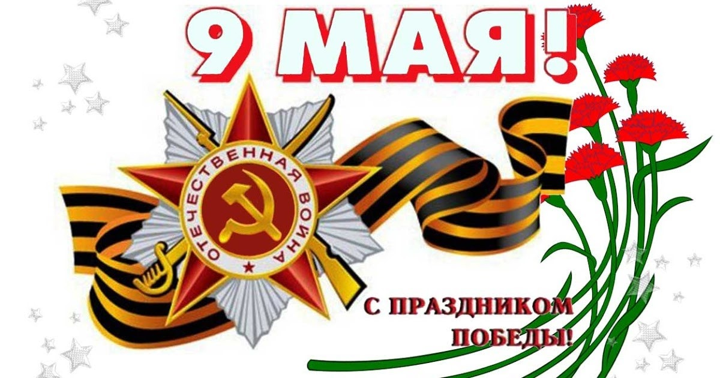

Т. Белозерова «День Победы»
Майский праздник –
День Победы,
Отмечает вся страна.
Надевают наши деды
Боевые ордена.
Их с утра зовёт дорога,
На торжественный парад.
И задумчиво с порога,
Вслед им бабушки глядят.

Н.Томилина «День Победы»
День Победы 9 Мая –
Праздник мира в стране и весны.
В этот день мы солдат вспоминаем,
Не вернувшихся в семьи с войны.
В этот праздник мы чествуем дедов,
Защитивших родную страну,
Подарившим народам Победу,
И вернувшим нам мир и весну!

Н.Иванова «Что за праздник»
В небе праздничный салют,
Фейерверки там и тут.
Поздравляет вся страна
Славных ветеранов.
А цветущая весна,
Дарит им тюльпаны, Дарит белую сирень.
Что за славный майский день?

М. Познанская «Победа»
Песни фронтовые,
Награды боевые,
Красные тюльпаны,
Встречи ветеранов.
И салют в полнеба,
Огромный, как Победа.
День Победы к нам пришел,
Лучший праздник на земле.
Очень весело сегодня,
И большим и детворе!

М. Геттуев «В лучистом цвету неоглядные дали»
В лучистом цвету неоглядные дали,
И песни звенят на просторах страны.
И солнце, и песню в боях отстояли
Герои давно отгремевшей войн
А. Жаров «Звездочка»
В пламени сражений за родную власть,
На армейском шлеме звездочка зажглась.
И на бескозырке в тот же самый миг,
На морском просторе свет ее возник.
Закачались тени, задрожала мгла,
Звездочка сияла, звездочка росла,
Смело сокрушая лютую беду,
Мы несли по свету красную звезду…
На войне гражданской и в большой войне
Звездочка светилась с солнцем наравне,
В ней отчизны слава, в ней — народа честь
И моя, товарищ, капля крови есть.
С ней мы победили злобного врага,
Сила нашей правды миру дорога!
С нею отстояли счастье мы свое.

З. Александрова «Много звёзд»
Много звёзд на небе, много на земле.
Светятся, сияют звёзды на Кремле,
На пилотке носит звёздочку солдат,
Звёзды у героев на груди блестят,
И у самолётов звёзды на крыле...
Много звёзд на небе, много на земле.

